保密级别：□绝密 £机密 £秘密 R内部公开

车次服务设计与部署
[车次服务设计与部署]

成都国铁电气设备有限公司
信息工程部
文档修订记录
版本号 | 修订状态 | 修订内容 | 修订人 | 修订日期 | 审核人 | 审核日期
V1.0 | C | 创建 | 廖泽松 | 2020-4-15
*修订状态：C——创建，A——增加，M——修改，D——删除
目录
1 简介 1
1.1 目的 1
2 设计 2
2.1 总体设计 2
2.2 服务端-客户端交互设计 3
2.3 爬虫服务（待重构） 3
3 部署 4
3.1 配置 4
3.1.1 winsw配置 4
3.1.2 服务端配置 5
3.1.3 客户端配置 6
3.2 客户端部署 7
3.2.1 文件夹结构 7
3.2.2 服务启动 7
3.2.3 验证 7
3.2.4 服务升级 7
3.3 服务端部署 8
3.3.1 文件夹结构 8
3.4 爬虫服务部署（待重构） 8

简介

目的
本模块实现从公司端爬虫获取的车次信息，计算后通过websocket传输到客户端上。
本文档编写时，升级车次服务以下功能：
- 客户端与服务端通讯kafka修改为websocket；
- 客户端添加支持mysql数据源；
- 重构爬虫模块（待计划）。

设计

总体设计
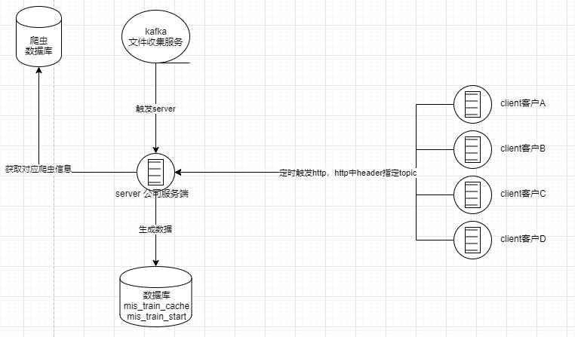

爬虫服务（待重构）

部署
本模块依然采取winsw组件以服务方式部署jar包。

配置

winsw配置
traininfo-server.xml
<configuration>
<id>traininfo-server</id>
<name>traininfo-server</name>
<description>train info server base on websocket</description>
<!-- jre安装路径，建议配置jre到系统环境变量中。https://www.cnblogs.com/boringwind/p/8001300.html -->
<executable>java</executable>
<!-- jar包路径 -->
<arguments>-jar E:\traininfo\traininfo-server-4.0.0.jar</arguments>
<!-- 开机启动 -->
<startmode>Automatic</startmode>
<!-- winsw日志输出目录 -->
<logpath>E:\traininfo\console</logpath>
<!-- 项目目录，由于winsw使用自带net环境版本，需要设置该项 -->
<workingdirectory>E:\traininfo</workingdirectory>
<log mode="roll-by-time">
<pattern>yyyyMMdd</pattern>
</log>
</configuration>
traininfo-client.xml
<configuration>
<id>traininfo-client</id>
<name>traininfo-client</name>
<description>train info clientbase on websocket</description>
<!-- jre安装路径，建议配置jre到系统环境变量中。https://www.cnblogs.com/boringwind/p/8001300.html -->
<executable>java</executable>
<!-- jar包路径 -->
<arguments>-jar E:\traininfo\traininfo-client-4.0.0.jar</arguments>
<!-- 开机启动 -->
<startmode>Automatic</startmode>
<!-- winsw日志输出目录 -->
<logpath>E:\traininfo\console</logpath>
<!-- 项目目录，由于winsw使用自带net环境版本，需要设置该项 -->
<workingdirectory>E:\traininfo</workingdirectory>
<log mode="roll-by-time">
<pattern>yyyyMMdd</pattern>
</log>
</configuration>

服务端配置
/config/application.yml
server:
port: 8080
spring:
datasource:
driverClassName: com.mysql.cj.jdbc.Driver
druid:
url: jdbc:mysql://192.168.3.90:3306/dbv711?serverTimezone=Asia/Shanghai&allowMultiQueries=true&useUnicode=true&characterEncoding=UTF-8&useSSL=false&autoReconnect=true&autoReconnectForPools=true
username: dbv711
password: 123456Aa
# driverClassName: oracle.jdbc.OracleDriver
# druid:
# url: jdbc:oracle:thin:@192.168.3.208:1521:testdb
# username: dtctest
# password: dtctest
kafka:
bootstrap-servers: 10.1.12.214:9092,10.1.12.216:9092
topic: trainInfo-topic
#jasypt:
# encryptor:
# password: zzj1984客户端配置
/config/application.yml
traininfo:
server:
path: /traininfo
port: 8080
ip: 127.0.0.1
# kafka topic 所在局或者供电段的code 去掉$符号（此处是北京局）
client:
id: BJJJ03
cron: 0 0 * * * *
spring:
datasource:
driverClassName: com.mysql.cj.jdbc.Driver
druid:
url: jdbc:mysql://192.168.3.90:3306/dbv711?serverTimezone=Asia/Shanghai&allowMultiQueries=true&useUnicode=true&characterEncoding=UTF-8&useSSL=false&autoReconnect=true&autoReconnectForPools=true
username: dbv711
password: 123456Aa
# driverClassName: oracle.jdbc.OracleDriver
# druid:
# url: jdbc:oracle:thin:@192.168.3.208:1521:testdb
# username: dtctest
# password: dtctest
#jasypt:
# encryptor:
# password: zzj1984
  - 客户端部署

文件夹结构
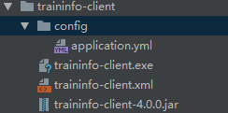
修改winsw和应用配置文件文件。详见3.1节配置。

服务启动
./traininfo-client.exe install 安装服务
net start traininfo-client启动服务

验证
tail -f console/xx.xx.out.log

服务升级
net stop traininfo-client停止服务
./traininfo-client.exe uninstall 卸载服务
替换jar包，修改traininfo-client.xml配置文件
./traininfo-client.exe install 安装服务
net start traininfo-client启动服务
  - 服务端部署

文件夹结构
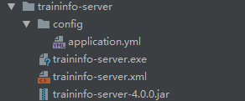
其他命令参照3.2节客户端部署

爬虫服务部署（待重构）

